- Дисциплина ОУД. 09 Информатика
- Преподаватели: Жданова А.А.. Уханова Е.А.
- Название практической работы: Практическая работа №57,58 «Поиск информации с использованием компьютера. Программные поисковые сервисы. Использование ключевых слов, фраз для поиска информации. Комбинации условия поиска» (4 часа)
- Выполнить практическую работу: «Поиск информации с использованием компьютера. Программные поисковые сервисы. Использование ключевых слов, фраз для поиска информации. Комбинации условия поиска»
- Выполненную практическую работы прислать до 08.05.2020г. по адресу электронной почты: zdanova.anna86@mail.ru, uhelena@mail.ru
Методические рекомендации по выполнению практической работы:
Основные сведения
Для поиска интересующей вас информации необходимо указать адрес Web-страницы, на которой она находится. Это самый быстрый и надежный вид поиска. Адреса Web-страниц приводятся в специальных справочниках, печатных изданиях, звучат в эфире популярных радиостанций и с экранов телевизора.
Поисковые системы
Если вы не знаете адреса, то для поиска информации в сети Интернет существуют поисковые системы, которые содержат информацию о ресурсах Интернета.
Каждая поисковая система – это большая база ключевых слов, связанных с Web-страницами, на которых они встретились. Для поиска адреса сервера с интересующей вас информацией надо ввести в поле поисковой системы ключевое слово, несколько слов или фразу. Тем самым вы посылаете поисковой системе запрос. Результаты поиска выдаются в виде списка адресов Web-страниц, на которых встретились эти слова.
Как правило, поисковые системы состоят из трех частей: робота, индекса и программы обработки запроса.
Робот (Spider, Robot или Bot) - это программа, которая посещает Web-страницы и считывает (полностью или частично) их содержимое. Роботы поисковых систем различаются индивидуальной схемой анализа содержимого Web -страницы.
Индекс - это хранилище данных, в котором сосредоточены копии всех посещенных роботами страниц. Индексы в каждой поисковой системе различаются по объему и способу организации хранимой информации. Базы данных ведущих поисковых машин хранят сведения о десятках миллионов документов, а объемы их индекса составляют сотни гигабайт. Индексы периодически обновляются и дополняются, поэтому результаты работы одной поисковой машины с одним и тем же запросом могут различаться, если поиск производился в разное время.
Программа обработки запроса - это программа, которая в соответствии с запросом пользователя «просматривает» индекс на предмет наличия нужной информации и возвращает ссылки на найденные документы.
Наиболее распространенными поисковыми системами являются:
Яндекс (www.yandex.ru )
Гугл (www.google.ru )
Рамблер (www.rambler.ru )
Результаты поиска выстраиваются по значимости – наиболее важные документы размещаются в начале списка. При этом положение найденного документа в списке определяется тем, в каком месте документа находится ключевое слово (в заглавии документа важнее, чем в любом другом месте) и числом упоминаний ключевого слова (чем больше упоминаний, тем ранг выше).
Таким образом, сайты, расположенные на первых местах в списке, являются ведущими не с содержательной точки зрения, а практически, по отношению к частоте упоминания ключевого слова. В связи с этим, не следует ограничиваться просмотром первого десятка предложенных поисковой системой сайтов.
Список документов, предлагаемый поисковой системой в ответ на ключевую фразу или слово, может оказаться огромным. В связи с этим в мощных Поисковых Машинах предоставлена возможность в рамках первого списка, выбрать документы, которые точнее отражают цель поиска, то есть уточнить или улучшить результаты поиска, с помощью команды «Искать в найденном».

Поиск по рубрикатору поисковой системы
Поисковые рубрикаторы (каталоги) представляют собой систематизированную коллекцию (подборку) ссылок на ресурсы Интернета. Ссылки организованы в виде тематического рубрикатора, представляющего собой иерархическую структуру, перемещаясь по которой, можно найти нужную информацию.
Это каталог общего назначения, так как в нем представлены ссылки на ресурсы Интернета практически по всем возможным направлениям. В каталоге могут быть выделены темы. Каждая тема включает множество подразделов, а они, в свою очередь, содержат рубрики и т.д. Либо материалы сгруппированы по каким-либо признакам.
Внимание!
- Для создания отчета по практической работе №57, 58 создайте на своем диске (Х:\) документ Microsoft Office Word, назовите его ПР57,58.
- При выполнении заданий 1,2,3:
  - Сделайте скриншот страницы, вставьте в документ ПР57,58
  - Опишите
- При выполнении задания 4:
  - Скопируйте и вставьте в документ ПР57,58 вопрос, найдите ответ на вопрос
  - Скопируйте адрес страницы и вставьте в документ
  - Скопируйте ответ и вставьте в документ
  - Пример:
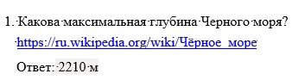

ЗАДАНИЕ № 1 Поиск по сервисам поисковой системы
Цель: изучить структуру поискового рубрикатора (на примере сервисов поисковой системы Яндекс).
ПОРЯДОК ВЫПОЛНЕНИЯ
1). Запустите браузер, введите в строку адреса yandex.ru
Способ поиска по рубрикам поискового сервиса является достаточно быстрым и эффективным. Вам предлагается несколько ссылок, среди которых есть ссылки на нужный Вам материал.
Чтобы ознакомиться со всеми рубриками, нажмите «ещё»:

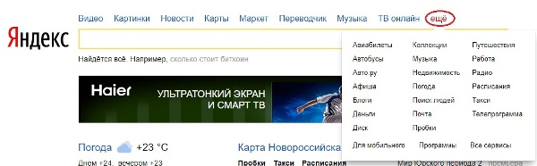

2) Предположим, вы готовите мероприятие ко Дню победы и хотите найти в Интернете известную военную песню Булата Окуджавы «Вы слышите, грохочут сапоги». Вам надо зайти в раздел рубрикатора Музыка и найти нужную песню.
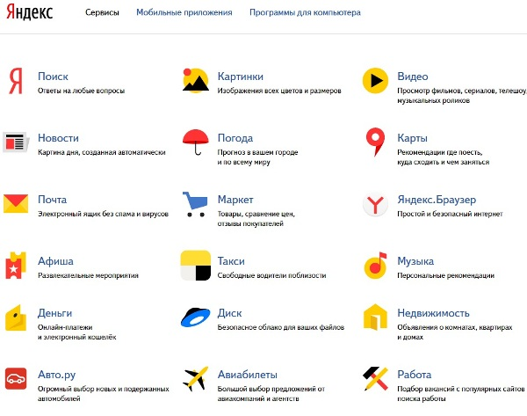
Для удобства пользователя все сервисы Яндекса сгруппированы по алфавиту:
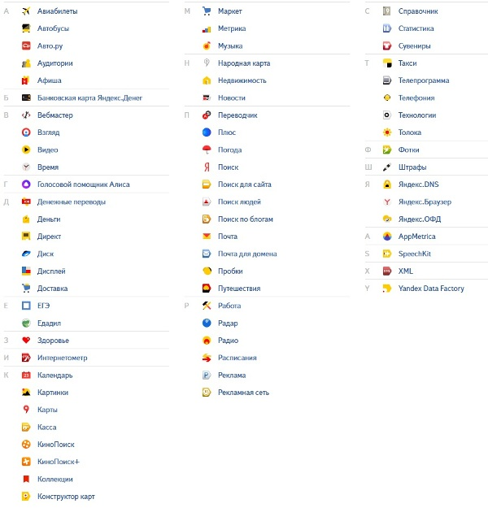
3) Предположим, вы собираетесь приобрести мобильный телефон и хотите сравнить характеристики аппаратов разных фирм.
Организуйте поиск по следующим рубрикам каталога: Яндекс > Маркет > Мобильные телефоны.
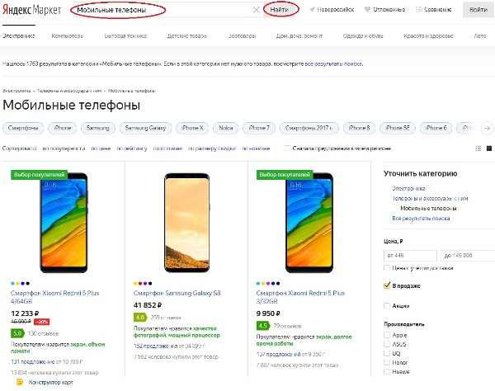
Получив ограниченное количество ссылок, можно достаточно оперативно их просмотреть и выбрать телефон, исследовав характеристики по цене, фирмам и модификациям аппаратов.

Поиск по ключевым словам
Большинство поисковых машин имеют возможность поиска по ключевым словам. Это один из самых распространенных видов поиска.
Для поиска по ключевым словам необходимо ввести в специальном окне слово или несколько слов, которые следует искать, и щелкнуть на кнопке Найти.
Поисковая система найдет в своей базе и покажет документы, содержащие эти слова. Таких документов может оказаться множество, но много в данном случае не обязательно означает хорошо.
ЗАДАНИЕ № 2 Поиск по ключевым словам
Цель: изучить правила поиска по ключевым словам.
ПОРЯДОК ВЫПОЛНЕНИЯ
Предположим, что мы решили завести аквариум и нас интересует любая информация по данной теме. На первый взгляд самое простое — это поиск по слову аквариум.
Введите в строку поиска аквариум
Напишите в документ ЛР31, что покажет поисковая система
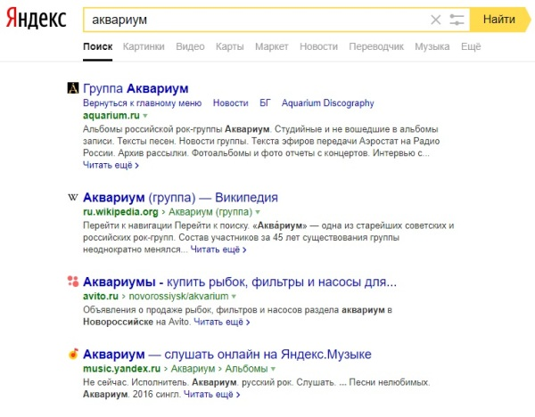
Результатом поиска будет огромное количество страниц - огромное количество ссылок. Причем, если посмотреть внимательнее, среди них окажутся сайты, упоминающие группу Б. Гребенщикова «Аквариум», торговые центры и неформальные объединения с таким же названием, и многое другое, не имеющее отношения к аквариумным рыбкам.
Вести поиск по одному слову, как правило, нецелесообразно, ведь по одному слову очень сложно определить тему, которой посвящен документ, Web-страница или сайт. Исключение составляют редкие слова и термины, которые практически никогда не используются вне своей тематической области.
Имея определенный набор наиболее употребительных терминов в нужной области, можно использовать расширенный поиск. В этом режиме возможности языка запросов реализованы в виде формы. Подобный сервис, включающий словарные фильтры, предлагается почти всеми поисковыми системами.
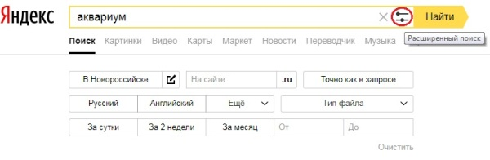
Но мы опробуем уточнить условия поиска, используя язык запросов.
Введите в строку поиска словосочетание аквариумные рыбки
Напишите документ ЛР31, что покажет поисковая система
Количество ссылок уменьшится и среди них на первых страницах не будет ссылок на сайты, не имеющих отношения к теме поиска.
Этот результат нас устраивает больше, но все равно среди предложенных ссылок могут встретиться, например, русские сувенирные наборы спичечных этикеток с изображениями рыбок, и коллекции заставок для Рабочего стола компьютера, и каталоги аквариумных рыбок с фотографиями, и магазины аквариумных аксессуаров. Очевидно, что следует продолжить движение в направлении уточнения условий поиска.
Для того чтобы сделать поиск более продуктивным, во всех поисковых системах существует специальный язык формирования запросов со своим синтаксисом. Эти языки во многом похожи. Изучить их все достаточно сложно, но любая поисковая машина имеет справочную систему, которая позволит вам освоить нужный язык.
ЗАДАНИЕ № 3 Правила формирования запросов в поисковой системе
Цель: научиться составлять запросы для поиска информации используя правила формирования запросов.
ПОРЯДОК ВЫПОЛНЕНИЯ
Изучите правила формирования запросов в Яндексе, используя Яндекс.Помощь.
Наберите в поисковой строке «Яндекс.помощь»:
Вы можете воспользоваться поиском по Справке:
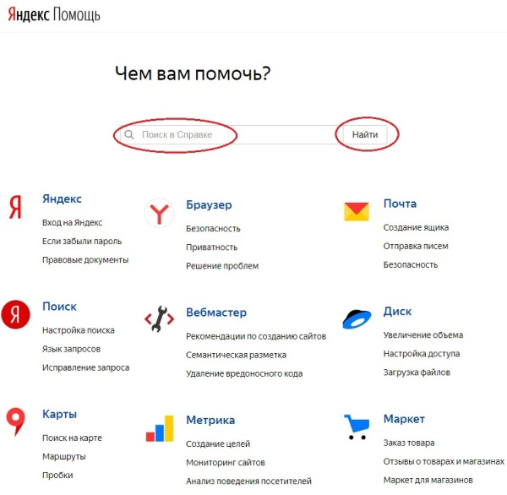
Или использовать Справку по сервисам, прокрутив страницу Яндекс.помощи вниз и выбрав нужный сервис:
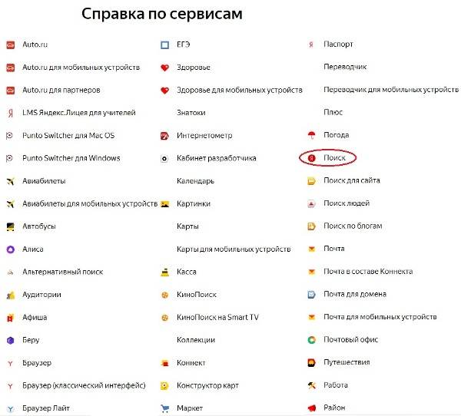
На открывшейся странице выберите «Язык запросов»:
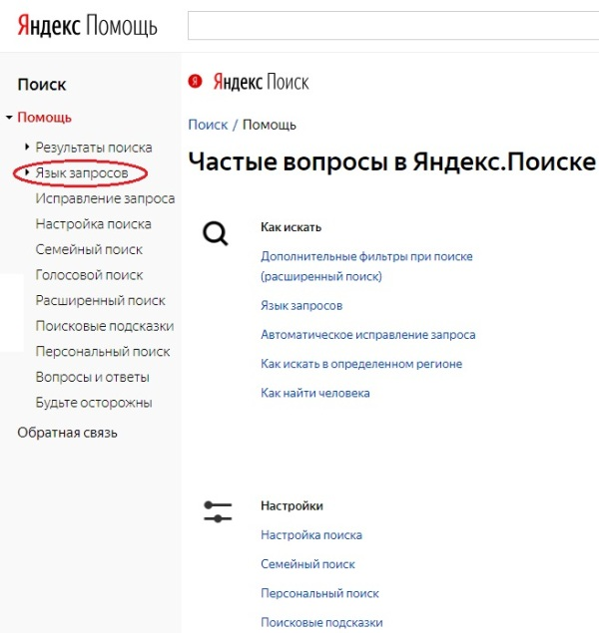
Затем выберите «Морфология и поисковый контекст»:
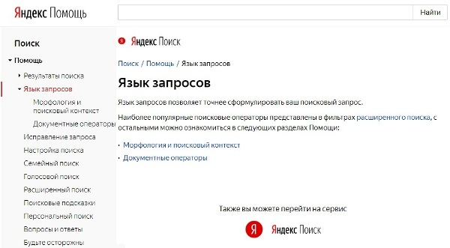
Морфология и поисковый контекст
При поиске с учетом морфологии принимаются во внимание:
- форма заданного слова (падеж, род, число, склонение и т. д.);
- часть речи (существительное, прилагательное, глагол и т. д.).
По умолчанию Яндекс ищет все формы слова, указанного в запросе. Например, при запросе рассказал поиск будет производиться по глагольным формам «рассказать», «расскажу», «рассказывать» и т. д., но не по однокоренным словам типа «рассказ», «рассказчик». Исключение составляют случаи, когда используются операторы ! и " .
Также вы можете конкретизировать поисковый запрос с помощью операторов, которые уточняют наличие запрашиваемых слов в документе.
Оператор | Описание | Синтаксис | Пример запроса
! | Поиск слова в заданной форме.  Допустимо использовать несколько операторов ! в рамках одного запроса. | !слово | [!рассказал]  Будут найдены документы со словом «рассказал» в заданной форме.
+ | Поиск документов, в которых обязательно присутствует выделенное слово.  Допустимо использовать несколько операторов + в одном запросе. | слово1 +слово2 | [шолохов +бульвар +Москва]  Будут найдены документы, в которых обязательно содержатся слова «бульвар» и «Москва» и может присутствовать слово «шолохов».
" | Поиск по цитате.  Поиск документов, содержащих слова запроса в заданной последовательности и форме. | "слово1 слово2 ... словоN" | ["К нам на утренний рассол"]  Будут найдены документы, содержащие данную цитату.
* | Поиск по цитате с пропущенным словом (словами).  Один оператор * соответствует одному пропущенному слову.  Внимание. Используется только в составе оператора " . | "слово1 * слово2 ... словоN"  Оператор отделяется пробелами. | ["К нам на * рассол"]  Будут найдены документы, содержащие данную цитату, включая пропущенное слово.  ["у лукоморья * * златая"]  Будут найдены документы, содержащие данную цитату, включая пропущенные слова.
| | Поиск документов, в которых присутствует любое слово из запроса.  Допустимо использовать несколько операторов | в одном запросе. | слово1 | слово2 | ... | словоN  Оператор отделяется пробелами. | [яхта | лодка | корабль]  Будут найдены документы, в которых присутствует хотя бы одно из слов запроса: «яхта», «лодка» или «корабль».
- | Поиск документов, в которых отсутствует заданное слово.  Исключается только слово, перед которым стоит оператор. При этом исключаемое слово должно размещаться в конце поискового запроса.  Допустимо использовать несколько операторов - в одном запросе. | слово1 слово2 ... -словоN -словоN+1 | [зоопарк -московский]  Будут найдены документы, в которых присутствует слово «зоопарк», но нет слова «московский».

